Лекции МДК 01.01 04 Технологическая документация (технологические карты, маршрутные карты)
Для профессии 15474 "Оператор автоматических и полуавтоматических станков и линий станков" (профессиональной переподготовки на 2-3 разряды)

1. Виды технологической документации
Технологическая документация — комплект документов, определяющих технологический процесс изготовления детали. Основные документы по ГОСТ 3.1105-2011: маршрутная карта (МК), операционная карта (ОК), карта эскизов (КЭ), карта контроля (КК), технологическая инструкция (ТИ). Оператор станков работает преимущественно с операционной картой и картой эскизов.
Маршрутная карта содержит перечень операций в последовательности их выполнения с указанием оборудования, оснастки и норм времени. Операционная карта — подробное описание одной операции с указанием переходов, режимов резания, инструмента и времени. Оператор 2-3 разряда работает по операционной карте, составленной технологом.
Документ | Обозначение | Содержание | Кто использует
Маршрутная карта | МК | Перечень операций, оборудование | Технолог, мастер
Операционная карта | ОК | Переходы, режимы, инструмент | Оператор станков
Карта эскизов | КЭ | Эскиз обработки, размеры | Оператор станков
Карта контроля | КК | Методы и средства контроля | Контролёр ОТК
Технологическая инструкция | ТИ | Особые указания по обработке | Технолог, оператор

2. Чтение операционной карты
Операционная карта содержит: наименование операции, номер операции, модель станка, наименование и марку материала заготовки, оснастку (приспособление, инструмент), содержание переходов, режимы резания (скорость, подача, глубина), нормы времени (основное, вспомогательное, штучное). Оператор должен уметь читать все графы операционной карты и выполнять обработку в точном соответствии с указанными параметрами.
Графа ОК | Пример заполнения | Значение для оператора
Операция | 020 Токарная автоматная | Номер и наименование операции
Станок | 1Б240-6 | Модель станка для обработки
Приспособление | Патрон 7100-0007 | Способ закрепления заготовки
Переход 1 | Точить Ø60h12 на L=80 | Конкретная задача обработки
Режимы | V=120 м/мин, S=0,3 мм/об, t=2 мм | Параметры резания
Инструмент | Резец Т5К10 2102-0055 | Режущий инструмент

3. Маршрутные карты и нормирование
Маршрутная карта отражает полный путь детали от заготовки до готового изделия. Нормирование операций — установление норм времени на выполнение каждого перехода. Штучное время Тшт = То + Тв + Тобс + Тотд, где То — основное (машинное) время, Тв — вспомогательное время, Тобс — время обслуживания, Тотд — время на отдых. Норма выработки — количество деталей, изготовляемых в единицу времени.
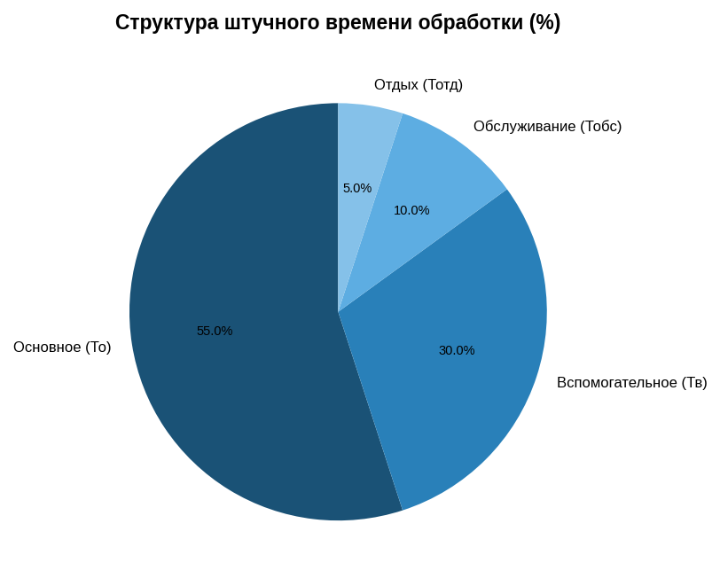

Дополнительные сведения
Данная лекция предназначена для изучения в рамках профессиональной переподготовки по профессии 15474 "Оператор автоматических и полуавтоматических станков и линий станков" на 2-3 разряды. Объём учебного времени по данной теме составляет 4 академических часов. При изучении темы рекомендуется использовать учебные пособия по технологии машиностроения, справочники режимов резания и ГОСТ на допуски и посадки. Практическое закрепление материала проводится на рабочих местах в станочных цехах под руководством мастера производственного обучения. Оператор автоматических станков должен знать устройство и принцип работы обслуживаемого оборудования, правила безопасности, режимы резания и методы контроля качества. Особое внимание следует обратить на соблюдение требований охраны труда при работе на автоматическом оборудовании, так как наличие вращающихся и движущихся частей создаёт повышенную опасность. При возникновении вопросов по материалу лекции обучающийся должен обратиться к преподавателю или мастеру производственного обучения. Данная лекция предназначена для изучения в рамках профессиональной переподготовки по профессии 15474 "Оператор автоматических и полуавтоматических станков и линий станков" на 2-3 разряды. Объём учебного времени по данной теме составляет 4 академических часов. При изучении темы рекомендуется использовать учебные пособия по технологии машиностроения, справочники режимов резания и ГОСТ на допуски и посадки. Практическое закрепление материала проводится на рабочих местах в станочных цехах под руководством мастера производственного обучения. Оператор автоматических станков должен знать устройство и принцип работы обслуживаемого оборудования, правила безопасности, режимы резания и методы контроля качества. Особое внимание следует обратить на соблюдение требований охраны труда при работе на автоматическом оборудовании, так как наличие вращающихся и движущихся частей создаёт повышенную опасность. При возникновении вопросов по материалу лекции обучающийся должен обратиться к преподавателю или мастеру производственного обучения. Данная лекция предназначена для изучения в рамках профессиональной переподготовки по профессии 15474 "Оператор автоматических и полуавтоматических станков и линий станков" на 2-3 разряды. Объём учебного времени по данной теме составляет 4 академических часов. При изучении темы рекомендуется использовать учебные пособия по технологии машиностроения, справочники режимов резания и ГОСТ на допуски и посадки. Практическое закрепление материала проводится на рабочих местах в станочных цехах под руководством мастера производственного обучения. Оператор автоматических станков должен знать устройство и принцип работы обслуживаемого оборудования, правила безопасности, режимы резания и методы контроля качества. Особое внимание следует обратить на соблюдение требований охраны труда при работе на автоматическом оборудовании, так как наличие вращающихся и движущихся частей создаёт повышенную опасность. При возникновении вопросов по материалу лекции обучающийся должен обратиться к преподавателю или мастеру производственного обучения. Данная лекция предназначена для изучения в рамках профессиональной переподготовки по профессии 15474 "Оператор автоматических и полуавтоматических станков и линий станков" на 2-3 разряды. Объём учебного времени по данной теме составляет 4 академических часов. При изучении темы рекомендуется использовать учебные пособия по технологии машиностроения, справочники режимов резания и ГОСТ на допуски и посадки. Практическое закрепление материала проводится на рабочих местах в станочных цехах под руководством мастера производственного обучения. Оператор автоматических станков должен знать устройство и принцип работы обслуживаемого оборудования, правила безопасности, режимы резания и методы контроля качества. Особое внимание следует обратить на соблюдение требований охраны труда при работе на автоматическом оборудовании, так как наличие вращающихся и движущихся частей создаёт повышенную опасность. При возникновении вопросов по материалу лекции обучающийся должен обратиться к преподавателю или мастеру производственного обучения. Данная лекция предназначена для изучения в рамках профессиональной переподготовки по профессии 15474 "Оператор автоматических и полуавтоматических станков и линий станков" на 2-3 разряды. Объём учебного времени по данной теме составляет 4 академических часов. При изучении темы рекомендуется использовать учебные пособия по технологии машиностроения, справочники режимов резания и ГОСТ на допуски и посадки. Практическое закрепление материала проводится на рабочих местах в станочных цехах под руководством мастера производственного обучения. Оператор автоматических станков должен знать устройство и принцип работы обслуживаемого оборудования, правила безопасности, режимы резания и методы контроля качества. Особое внимание следует обратить на соблюдение требований охраны труда при работе на автоматическом оборудовании, так как наличие вращающихся и движущихся частей создаёт повышенную опасность. При возникновении вопросов по материалу лекции обучающийся должен обратиться к преподавателю или мастеру производственного обучения. Данная лекция предназначена для изучения в рамках профессиональной переподготовки по профессии 15474 "Оператор автоматических и полуавтоматических станков и линий станков" на 2-3 разряды. Объём учебного времени по данной теме составляет 4 академических часов. При изучении темы рекомендуется использовать учебные пособия по технологии машиностроения, справочники режимов резания и ГОСТ на допуски и посадки. Практическое закрепление материала проводится на рабочих местах в станочных цехах под руководством мастера производственного обучения. Оператор автоматических станков должен знать устройство и принцип работы обслуживаемого оборудования, правила безопасности, режимы резания и методы контроля качества. Особое внимание следует обратить на соблюдение требований охраны труда при работе на автоматическом оборудовании, так как наличие вращающихся и движущихся частей создаёт повышенную опасность. При возникновении вопросов по материалу лекции обучающийся должен обратиться к преподавателю или мастеру производственного обучения. Данная лекция предназначена для изучения в рамках профессиональной переподготовки по профессии 15474 "Оператор автоматических и полуавтоматических станков и линий станков" на 2-3 разряды. Объём учебного времени по данной теме составляет 4 академических часов. При изучении темы рекомендуется использовать учебные пособия по технологии машиностроения, справочники режимов резания и ГОСТ на допуски и посадки. Практическое закрепление материала проводится на рабочих местах в станочных цехах под руководством мастера производственного обучения. Оператор автоматических станков должен знать устройство и принцип работы обслуживаемого оборудования, правила безопасности, режимы резания и методы контроля качества. Особое внимание следует обратить на соблюдение требований охраны труда при работе на автоматическом оборудовании, так как наличие вращающихся и движущихся частей создаёт повышенную опасность. При возникновении вопросов по материалу лекции обучающийся должен обратиться к преподавателю или мастеру производственного обучения. Данная лекция предназначена для изучения в рамках профессиональной переподготовки по профессии 15474 "Оператор автоматических и полуавтоматических станков и линий станков" на 2-3 разряды. Объём учебного времени по данной теме составляет 4 академических часов. При изучении темы рекомендуется использовать учебные пособия по технологии машиностроения, справочники режимов резания и ГОСТ на допуски и посадки. Практическое закрепление материала проводится на рабочих местах в станочных цехах под руководством мастера производственного обучения. Оператор автоматических станков должен знать устройство и принцип работы обслуживаемого оборудования, правила безопасности, режимы резания и методы контроля качества. Особое внимание следует обратить на соблюдение требований охраны труда при работе на автоматическом оборудовании, так как наличие вращающихся и движущихся частей создаёт повышенную опасность. При возникновении вопросов по материалу лекции обучающийся должен обратиться к преподавателю или мастеру производственного обучения. Данная лекция предназначена для изучения в рамках профессиональной переподготовки по профессии 15474 "Оператор автоматических и полуавтоматических станков и линий станков" на 2-3 разряды. Объём учебного времени по данной теме составляет 4 академических часов. При изучении темы рекомендуется использовать учебные пособия по технологии машиностроения, справочники режимов резания и ГОСТ на допуски и посадки. Практическое закрепление материала проводится на рабочих местах в станочных цехах под руководством мастера производственного обучения. Оператор автоматических станков должен знать устройство и принцип работы обслуживаемого оборудования, правила безопасности, режимы резания и методы контроля качества. Особое внимание следует обратить на соблюдение требований охраны труда при работе на автоматическом оборудовании, так как наличие вращающихся и движущихся частей создаёт повышенную опасность. При возникновении вопросов по материалу лекции обучающийся должен обратиться к преподавателю или мастеру производственного обучения. Данная лекция предназначена для изучения в рамках профессиональной переподготовки по профессии 15474 "Оператор автоматических и полуавтоматических станков и линий станков" на 2-3 разряды. Объём учебного времени по данной теме составляет 4 академических часов. При изучении темы рекомендуется использовать учебные пособия по технологии машиностроения, справочники режимов резания и ГОСТ на допуски и посадки. Практическое закрепление материала проводится на рабочих местах в станочных цехах под руководством мастера производственного обучения. Оператор автоматических станков должен знать устройство и принцип работы обслуживаемого оборудования, правила безопасности, режимы резания и методы контроля качества. Особое внимание следует обратить на соблюдение требований охраны труда при работе на автоматическом оборудовании, так как наличие вращающихся и движущихся частей создаёт повышенную опасность. При возникновении вопросов по материалу лекции обучающийся должен обратиться к преподавателю или мастеру производственного обучения. Данная лекция предназначена для изучения в рамках профессиональной переподготовки по профессии 15474 "Оператор автоматических и полуавтоматических станков и линий станков" на 2-3 разряды. Объём учебного времени по данной теме составляет 4 академических часов. При изучении темы рекомендуется использовать учебные пособия по технологии машиностроения, справочники режимов резания и ГОСТ на допуски и посадки. Практическое закрепление материала проводится на рабочих местах в станочных цехах под руководством мастера производственного обучения. Оператор автоматических станков должен знать устройство и принцип работы обслуживаемого оборудования, правила безопасности, режимы резания и методы контроля качества. Особое внимание следует обратить на соблюдение требований охраны труда при работе на автоматическом оборудовании, так как наличие вращающихся и движущихся частей создаёт повышенную опасность. При возникновении вопросов по материалу лекции обучающийся должен обратиться к преподавателю или мастеру производственного обучения.

